**SARISALKIM MAHALLE SINIRLARI İÇERİSİNDE 1/1000 ÖLÇEKLİ UYGULAMA İMAR PLAN DEĞİŞİKLİĞİ PLAN AÇIKLAMA RAPORU**

**ŞAHİNBEY BELEDİYESİ**

Ağustos, 2024

## **Planlama Alanı**

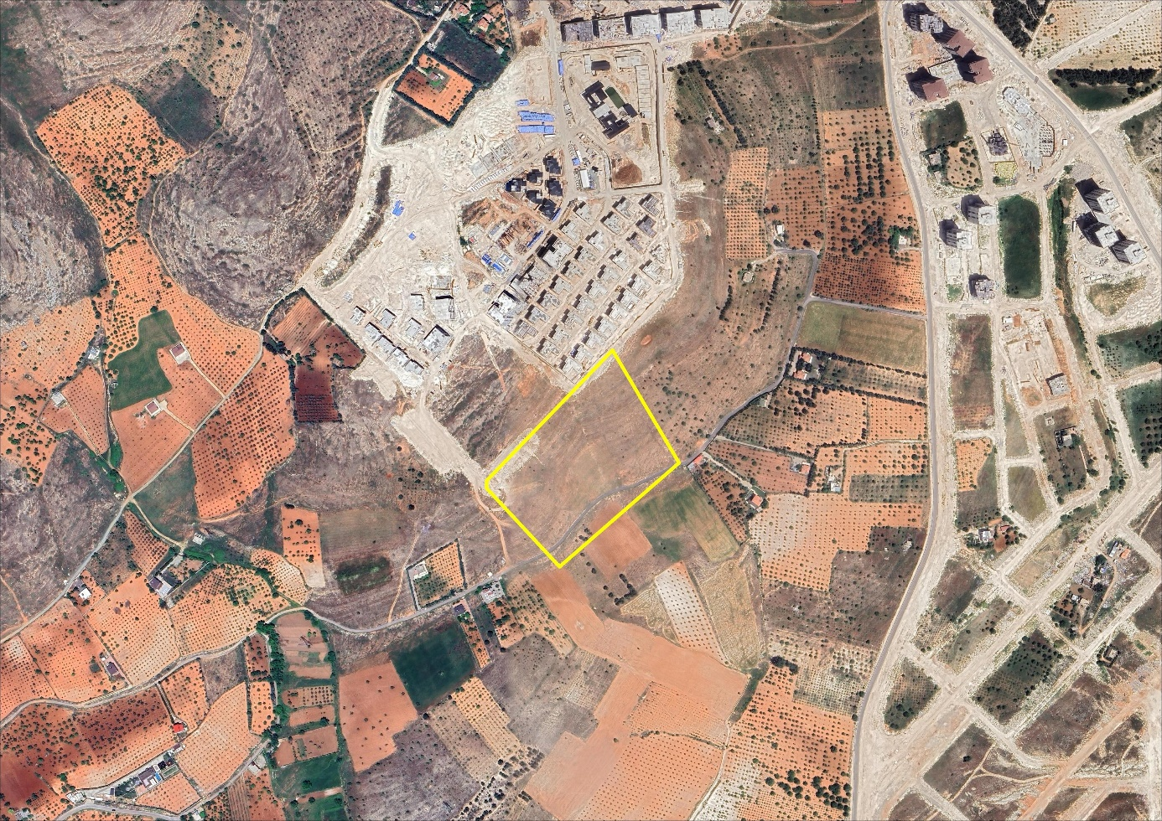1/1000 ölçekli uygulama imar planı değişikliğine konu alan Şahinbey İlçesi Sarısalkım Mahallesi sınırları içerisinde, 121500 nolu (Küme Evler) caddesi üzerinde yer almaktadır.

**Şekil 1: Akkent Mahallesi Proje Alanı Kent İçerisindeki Konumu**

## **Mevcut 1/1000 Ölçekli Uygulama İmar Planı**

1/1000 ölçekli uygulama imar planı değişikliğine konu, Sarısalkım Mahallesi sınırları içerisinde bulunan ada 241’de kayıtlı taşınmazlar Sarısalkım Mahallesi (Erikçe Bölgesi) uygulama imar planı içerisinde bulunmaktadır. Söz konusu alan mevcut 1/1000 ölçekli uygulama imar planında Konut Alanına (E=0.45, Yençok=4 Kat) isabet etmektedir.

# 

**Şekil 3: Sarısalkım Mahallesi Proje Alanı Mevcut 1/1000 Ölçekli Uygulama İmar Planı**

**Şekil 2: Sarısalkım Mahallesi Proje Alanı Kadastro ve Hâlihazır Durumu Haritası**

# **1/1000 Ölçekli Uygulama İmar Plan Değişikliği Yapılmasına İlişkin Gerekçe**

Şahinbey Belediyesi İmar ve Şehircilik Müdürlüğü’nün 26.07.2024 tarih 241331 sayılı yazısında; topoğrafyanın durumu, konut adasının büyüklüğü ve derinliği, arazi kot farkı gibi hususların ada 241’de kayıtlı taşınmazlar üzerinde Yapı (İnşaat) Ruhsatı alınmasına engel teşkil ettiği belirtilerek 1/1000 ölçekli uygulama imar planı değişikliği yapılması talep edilmiştir.

# **1/1000 Ölçekli Uygulama İmar Plan Değişikliği**

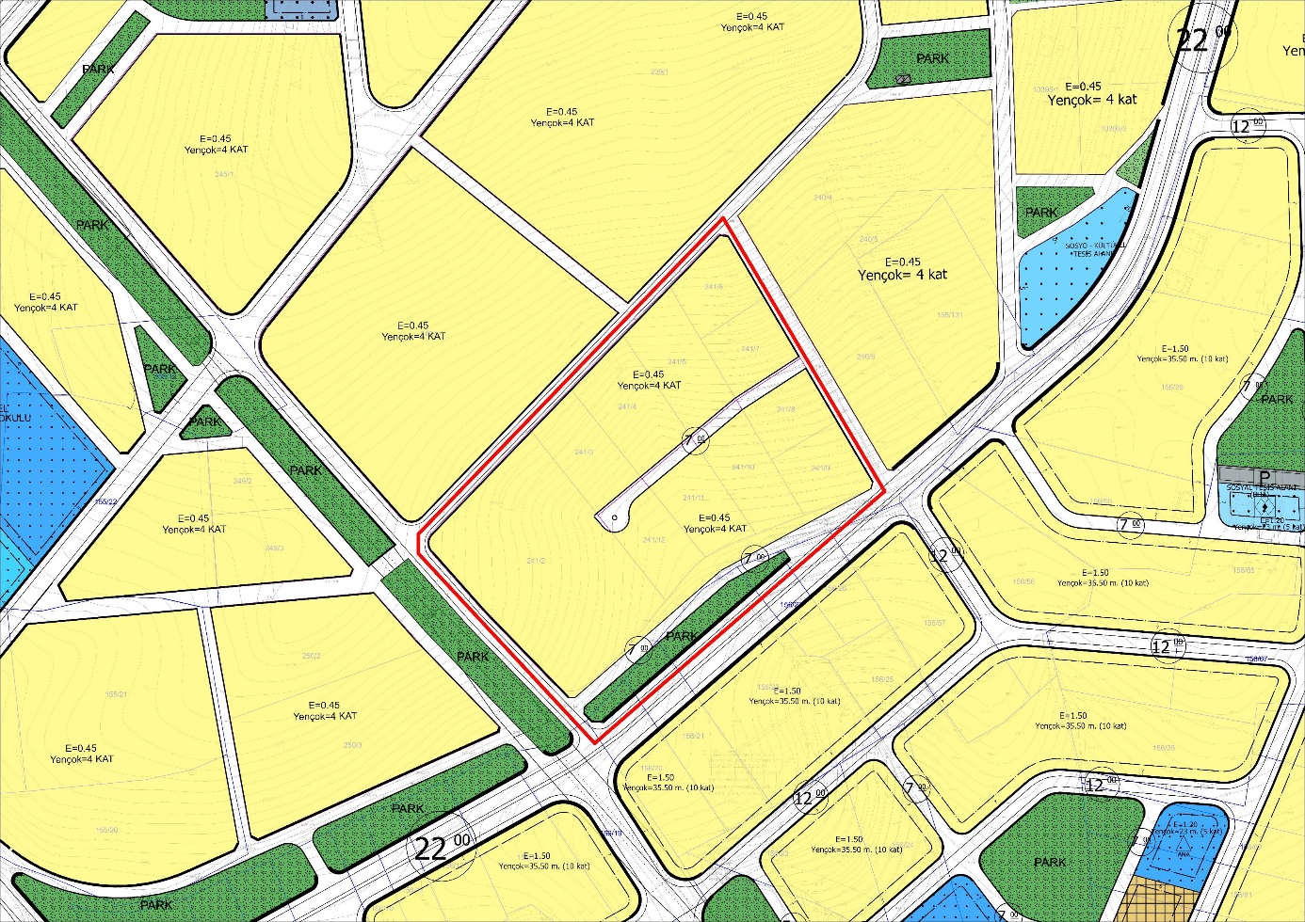Yukarıda belirtilen gerekçeler doğrultusunda; konut kullanımlarına erişimin sağlanabilmesi ve yapı ruhsatı başvurularında arazi kot farkları nedeniyle sorun yaşanmaması amacıyla bahsi geçen konut adası içerisinde, yapılaşma şartlarında herhangi bir değişiklik yapılmadan 7 metre genişliğinde servis yolu düzenlenmiştir.

**Şekil 4: Sarısalkım Mahallesi Proje Alanı Öneri 1/1000 Ölçekli Uygulama İmar Planı**

İlgili 1/1000 ölçekli uygulama imar planı değişikliği 3194 sayılı İmar Kanunu ve Mekânsal Planlar Yapım Yönetmeliği doğrultusunda hazırlanmıştır.

# **1/1000 Ölçekli Uygulama İmar Planı Değişikliği Plan Notları**

* + - 1. 1/1000 Ölçekli Uygulama İmar Planı Değişikliği; Plan Paftası, Plan Raporu ve Plan Notları ile beraber bir bütündür.
      2. Belirtilmeyen hususlarda; bağlı bulunduğu uygulama imar planı plan notlarına, 3194 sayılı İmar Kanunu ile bu kanuna göre çıkarılan yönetmeliklere, Gaziantep Büyükşehir Belediyesi İmar Yönetmeliği’ne ve ilgili diğer mevzuat hükümlerine uyulacaktır.